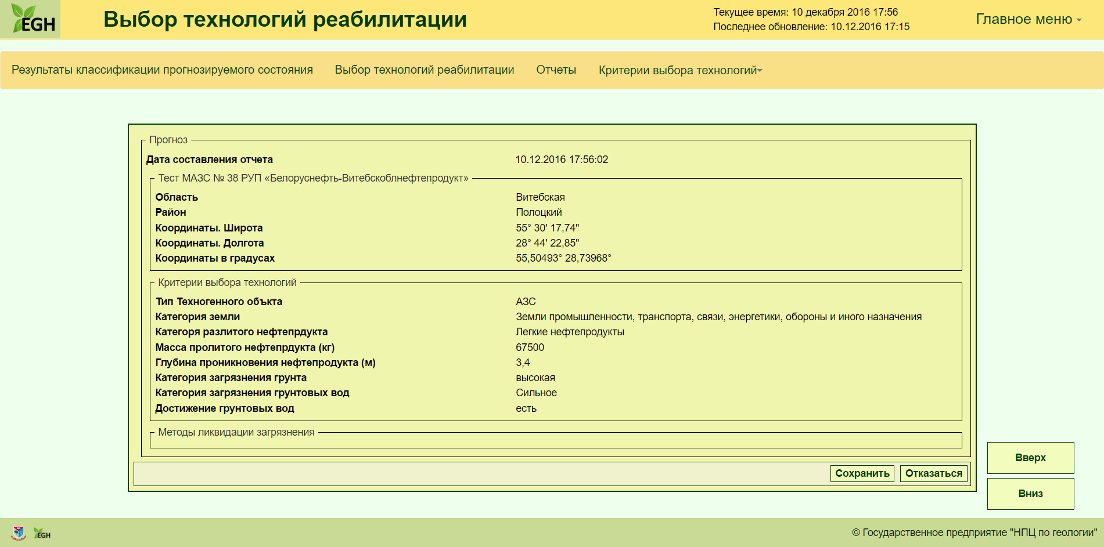

Рис. Web-форма выбора технологий реабилитации